第14课 电阻
目标导航

课程标准 | 课标解读
1．了解了解电阻的单位和换算。  2．了解电阻的大小影响因素。  3. 掌握控制变量法来探究电阻的大小决定因素。 | 1、通过阅读了解电阻的概念及其单位。  2、通过试验探究并了解影响电阻大小的因素。  3、熟练掌握控制变量法来探究电阻的大小决定因素。


知识精讲

知识点01 电阻
电阻
(1)定义：物理学中用电阻表示导体对电流的阻碍作用，不同导体对电流的阻碍不同，导体的电阻越大，对电流的阻碍作用越大
(2) 符号和单位：电阻常用字母R表示，国际单位欧姆，简称欧，符号Ω。电阻的常用单位还有千欧（KΩ）、兆欧（MΩ）。
(3) 换算：1KΩ=1000Ω 1MΩ=1000KΩ。
(4)电路符号：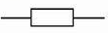 （定值电阻）。
(5)常见的电阻：
①实验用小灯泡：5～50Ω
②实验用导线（每根）0.01～0.1Ω
③照明用灯泡：100～2000Ω
④人的双手：潮湿时，200～800Ω；干燥时，1000～5000Ω
【即学即练1】下列有关电阻的说法，错误的是（ ）
A．电阻是导体对电流的阻碍作用
B．通过导体的电流越大，导体的电阻越大
C．电阻是导体本身的一种性质
D．一般情况下导体都有电阻
答案 B
解析 AD．电阻是导体对电流的阻碍作用，一般情况下导体都有电阻，不同的导体，电阻一般不同，故AD正确，不符合题意；
BC．导体的电阻是导体本身具有的一种性质，决定导体大小的因素为：导体的材料、长度、横截面积，导体的电阻大小还与温度有关，电阻大小与通过导体的电流无关，故B错误，符合题意，C正确，不符合题意。故选B。
知识点02 影响电阻大小的因素
影响因素
(1) 导体的电阻是导体本身的一种属性，其大小决定于导体的材料、长度、横截面积，与电压和电流的大小无关。
(2)影响因素：
①在导体的长度、横截面积相同的前提下，导体的材料不同，导体的电阻不同。
②在导体的材料、长度相同的前提下，导体的横截面积越大，导体的电阻越小。
③在导体的材料、横截面积相同的前提下，导体的长度越长，导体的电阻越大。
(3) 导体的电阻还与温度有关。
①对于大部分导体而言，温度越高，导体的电阻越大，如：常见的金属等
②少数导体的电阻随着温度的升高而减小。如：石墨类导体等。
注：一般除了电灯泡外，我们不考虑温度变化对导体电阻的影响。
【即学即练2】甲、乙、丙三根电阻丝材料相同，甲、乙的粗细相同，但乙较长；甲、丙的长度相同，但丙较粗，则这三根电阻丝的电阻关系是（ ）
A．R_{甲}>R_{乙}>R_{丙} B．R_{甲}>R_{丙}>R_{乙}
C．R_{甲}=R_{乙}=R_{丙} D．R_{丙}<R_{甲}<R_{乙}
答案 D
解析 由于甲、乙、丙三根电阻丝材料相同，甲、乙的粗细相同，但乙较长，所以R甲<R乙；由于甲、丙的长度相同，但丙较粗，所以R丙<R甲，则可得R丙<R甲<R乙，故D符合题意，ABC不符合题意。
故选D。
知识点03 物质的导电性能
导电性能
(1) 导体：容易导电的物体，如金属、人体、大地及酸、碱、盐的水溶液等。
(2) 绝缘体：不容易导电的物体叫做绝缘体。橡胶、玻璃、陶瓷、塑料、油等都是绝缘体。
(3) 半导体：导电性能介于导体和绝缘体之间的物质叫做半导体。光敏电阻、热敏电阻、二极管（单向导电性）等。
(4) 超导体：某些材料在超低温的情况下，电阻突然减小为零，这种性质称之为超导性。具有超导性的物体为超导体。
【即学即练3】超导材料，是指具有在一定的条件下，电阻变为零的性质的材料，将在人们的生产和生活中得到越来越广泛的应用。学习物理后，小明想知道超导材料适合用来（ ）
A．制作电炉的电炉丝 B．作为远距离输电的导线
C．制作白炽灯泡的灯丝 D．制作电热毯的电阻丝
答案 B
解析 A．电炉丝将电能转化为内能，需要放热，所以不能用超导材料来制作，故A不符合题意；
B．用超导体做输电导线，可以减小由电能到内能的损耗，提高传输效率，故B符合题意；
C．灯丝必须在白炽状态下才能正常发光，需要放热，所以不能用超导材料来制作，故C不符合题意；
D．电热毯的电阻丝需要提供热量，需要放热，所以不能用超导材料来制作，故D不符合题意。
故选B。

能力拓展
考法01 考察对电阻概念和单位的理解
【典例1】对电阻的理解下列说法正确的是（ ）
A．电阻的大小与加在它两端的电压成正比，与通过它电流成反比
B．电阻的大小与加在它两端的电压成反比，与通过它电流成正比
C．电阻是导体本身的一种性质，与电流、电压没有关系
D．电阻的大小和环境温度有关，温度越高，阻值一定越大
答案 C
解析 ABC．导体的电阻是导体的一种性质，电阻与导体的材料、长度、横截面积有关，与导体中的电流、导体两端的电压大小无关，故AB错误，C正确；
D．温度影响电阻，大多数导体的电阻随温度升高而增大，少数导体随温度升高而减小，故D错误。
故选C。
考法02 考察电阻的大小影响因素相关
【典例2】在探究“导体的电阻大小与横截面积有什么关系”的实验中，根据下表所提供的信息，应该选择的合适金属丝是（ ）
金属丝代号 | 材料 | 长度l/m | 横截面积S/mm²
① | 镍铬合金 | 1.80 | 1.0
② | 镍铬合金 | 3.60 | 1.0
③ | 镍铬合金 | 1.80 | 2.0
④ | 锰铜合金 | 1.80 | 1.0

A．①② B．①③ C．②③ D．③④
答案 B
解析 要探究电阻大小与横截面积的关系时，要保持材料、长度都相同，横截面积不同，由表格中的数据知：需要选择金属丝①③进行实验，故ACD不符合题意，B符合题意。
故选B。
考法03 考察试验中控制变量法的应用
【典例3】物理实验课上，亮亮做了探究“影响导体电阻大小的因素”的实验，他的部分实验数据如表所示，根据实验数据我们不能得到的结论是
步骤 | 材料 | 长度/cm | 横截面积/cm² | 灯泡亮度
① | 镍铬合金丝 | 30 | 0.5 | 暗
② | 镍铬合金丝 | 30 | 1.0 | 较亮
③ | 镍铬合金丝 | 15 | 0.5 | 较亮
④ | 镍铬合金丝 | 15 | 0.5 | 亮

A．导体电阻的大小与导体的温度有关
B．横截面积相同的同种材料，长度越长，导体的电阻越大
C．长度相同的同种材料，横截面积越大，导体的电阻越小
D．不同材质的导体，电阻不同
答案 D
解析 将不同的电阻丝分别接入电路中，是通过观察小灯泡的亮暗来比较导体电阻的大小；
A、比较实验步骤③和④可知，小灯泡的亮度不同，说明电路中电阻不同，在电阻丝的材料、长度、横截面积都相同时，影响电阻大小的因素只能是电阻的温度（实验过程中改变了电阻丝的温度），所以能得到结论“导体电阻的大小与导体的温度有关”，故A不符合题意；
B、比较实验步骤①和③可得，在横截面积相同的同种材料，长度越长，导体的电阻越大，故B不符合题意；
C、比较实验步骤①和②可得，长度相同的同种材料，横截面积越大，导体的电阻越小，故C不符合题意；
D、表中4个步骤中，导体的材料相同，无法得出不同材质的导体，电阻不同，故D符合题意．
故选D．
考法04 考察物质的导电性能
【典例4】下列关于超导体和半导体的说法中正确的是（ ）
A．半导体和超导体已经广泛应用在现代生活中
B．超导体是指在常温下电阻为零的物体
C．半导体的导电性能就是导体的一半多
D．超导体研究成功后应用于输电方面能大大降低电能损耗
答案 D
解析 A．半导体已经广泛应用在现代生活中，超导体还没有广泛应用在现代生活中，故A错误；
B．超导体是指温度足够低时电阻为零的物体，故B错误；
C．半导体的导电性能介于导体和绝缘体之间，但半导体的导电性能不一定是导体的一半多，故C错误；
D．超导体的电阻为零，也就避免了内能的损耗，适合制作远距离输电导线，即超导体研究成功后应用于输电方面能大大降低电能损耗，故D正确。
故选D。
分层提分
题组A 基础过关练
1. 如图所示的物品中，在通常情况下是绝缘体的是（ ）
A．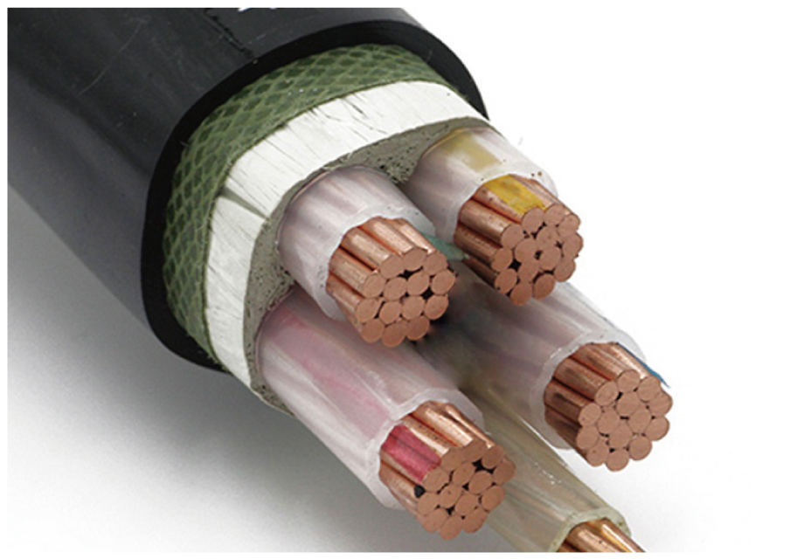金属铜芯 B．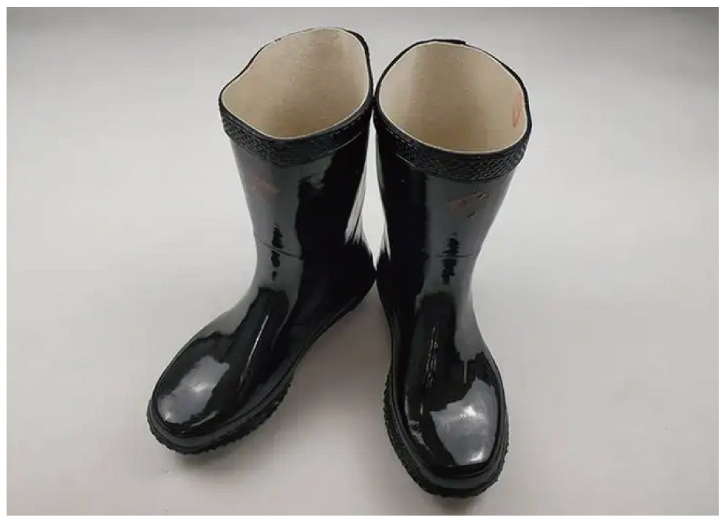电工胶鞋
C．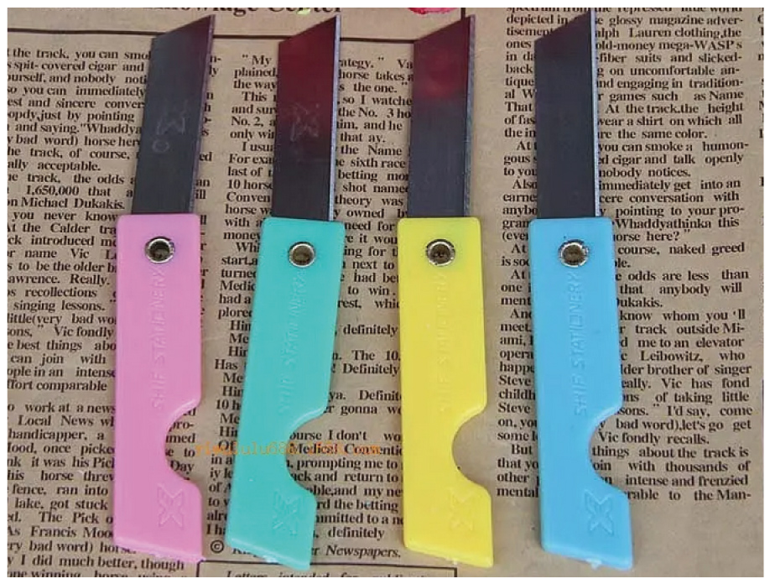金属刀片 D．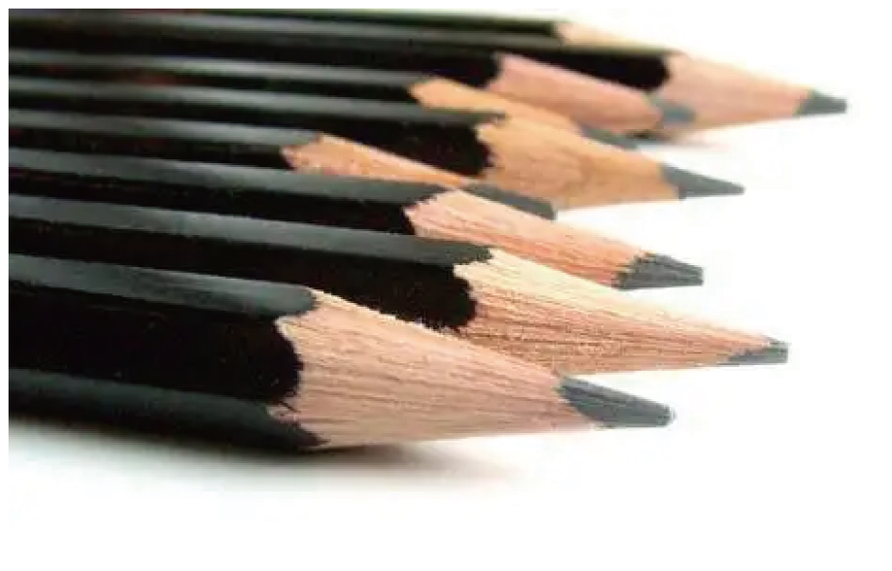铅笔芯
2. 在做探究“影响电阻大小的因素”实验时，将一根粗细均匀的镍铬合金丝截成两段后分别接入电路中，如图所示。则这个实验探究的是（ ）
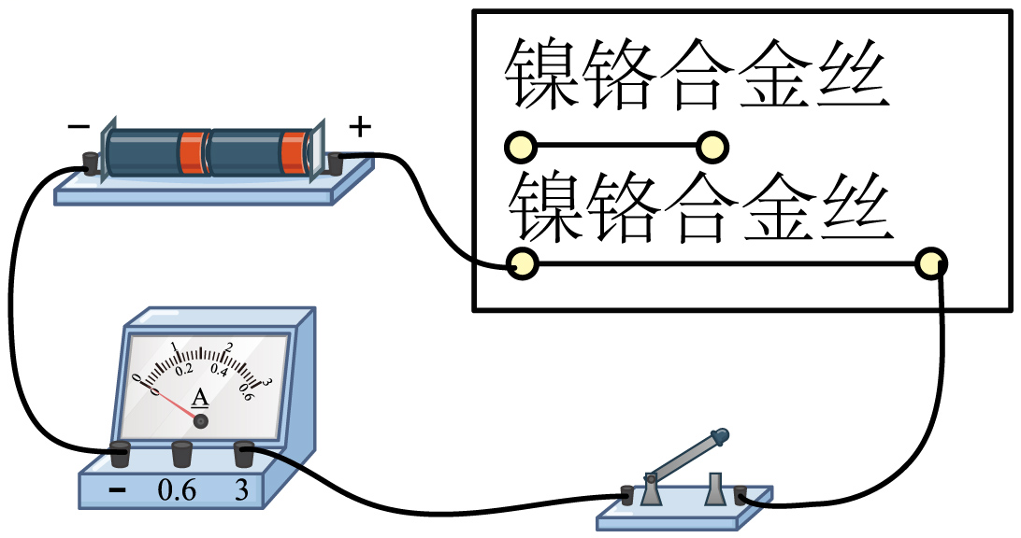
A．导体电阻与导体横截面积的关系 B．导体电阻与导体材料的关系
C．导体电阻与导体长度的关系 D．导体电阻与导体温度的关系
题组B 能力提升练
1. 实验表明，圆柱体金属导体电阻大小与其长度为正比，与其横截面积成反比。两个完全相同的圆柱形金属导体，串联后总电阻为R₁，并联后总电阻为R₂，则为（ ）
A．4 B．3 C．2 D．1
2. 如图是用三根镍铬合金丝来探究导体的电阻与哪些因素有关的实验装置。实验时先依次把ab和cd接入电路。问：(ab与ef等长，ab较粗；cd与ab等粗，ab较长)
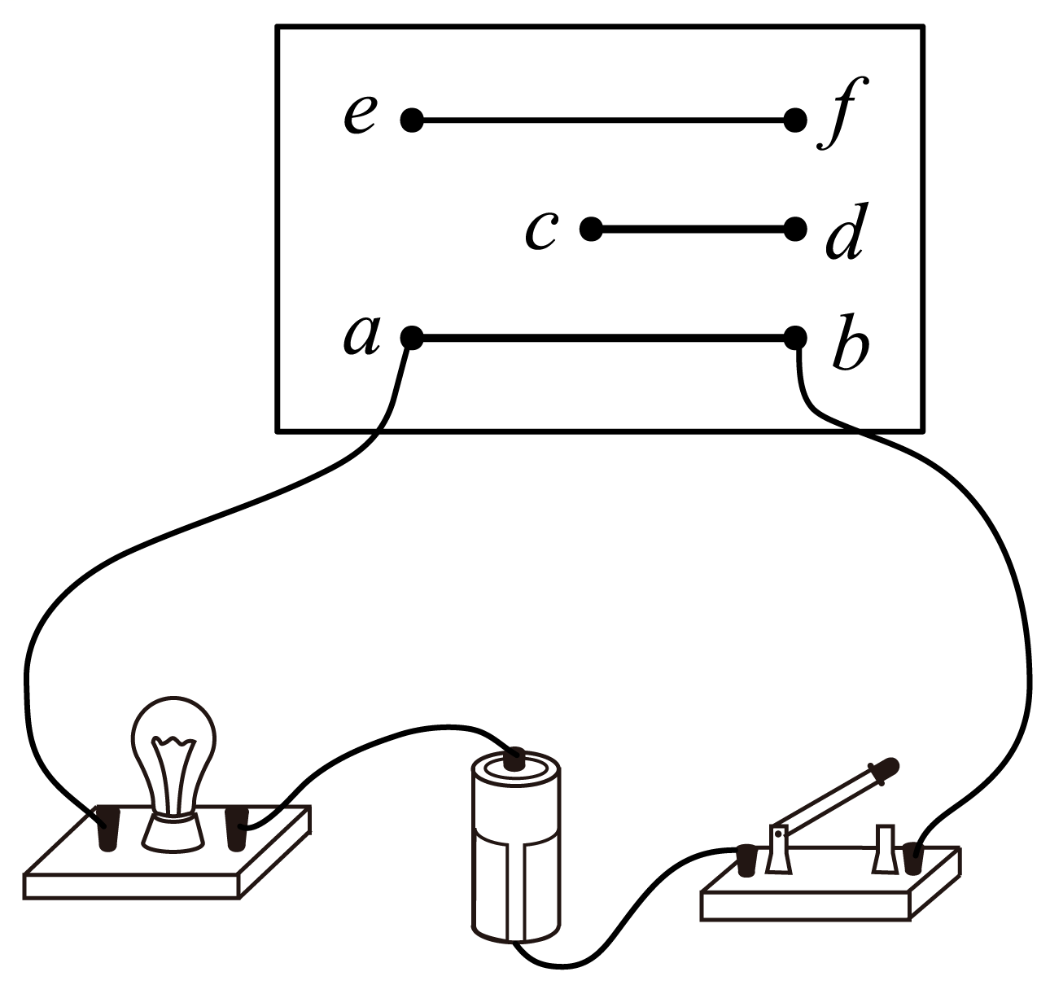
（1）实验时，通过______比较ab和cd两个导体电阻的大小；
（2）有些物理量的大小不易直接观测，但它变化时引起的其他量的变化却容易直接观测，用易观测的量显示不易观测的量是测量物理量的一种思路，例如：本题中电阻大小的判定。这种实验方法叫______。
题组C 培优拔尖练
1. 小明现需要研究的课题有：①导体的电阻跟它的横截面积的关系；②导体的电阻跟它的长度的关系；③导体的电阻跟它的材料的关系．老师只给出一根粗细均匀的镍铬合金线，电源、电流表、小灯泡、开关各一个、若干根导线，可以完成的研究课题是（ ）
A．只有① B．只有② C．①和② D．①、②和③
2. 某实验小组利用下图（左）所示的电路探究“影响导体电阻大小的因素”的实验，将a、b、c、d四段导体分别接入电路。经过测量，得到下表所示数据。
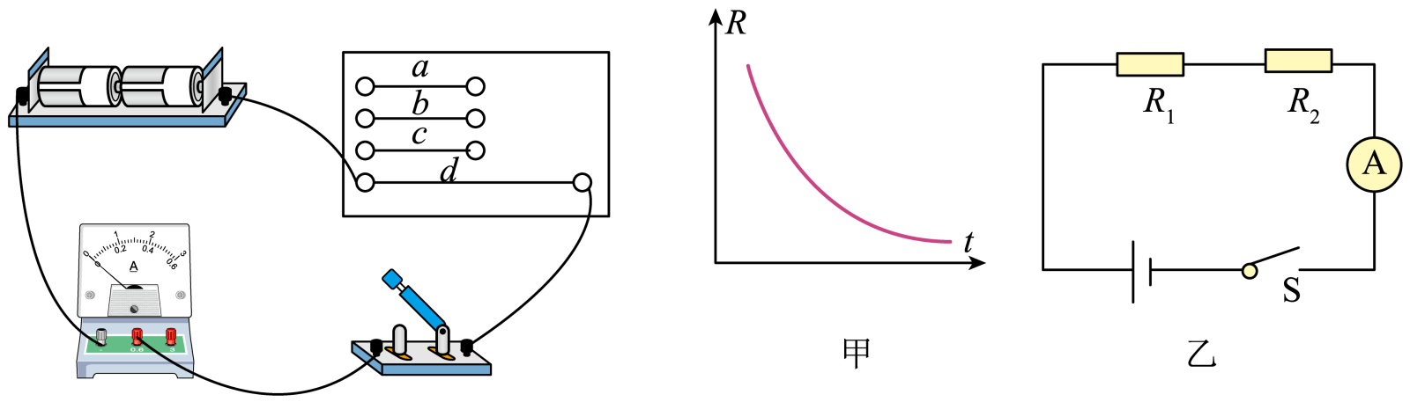
导体代号 | 长度/m | 截取面积/mm² | 材料 | 电流大小/A
a | 0.5 | 0.4 | 锰铜合金 | 0.20
b | 0.5 | 0.4 | 镍铬合金 | 0.16
c | 0.5 | 0.2 | 镍铬合金 | 0.08
d | 1.0 | 0.2 | 镍铬合金 | 0.04

（1）实验中，通过比较电路中________的大小，判断导体电阻的大小；
（2）若要探究长度对电阻是否有影响，则应该选用________（填编号）两根电阻丝进行对比实验；
（3）选取导体________（填编号）进行实验可以探究导体电阻大小与导体横截面积的关系；
（4）在材料一定时，导体的电阻与长度成________比，与横截面积成________比；
（5）小明在科技活动中，了解到有一种半导体材料制成的热敏电阻，其电阻R随t变化的图像如上图甲所示：
①热敏电阻的阻值随温度的升高而________（选填“增大”或“减小”）；
②小明想利用热敏电阻制成温度报警器，实验室中现成有两只外形完全相同的电阻R₁和R₂，其中一只为热敏电阻，另一只为定值电阻（阻值不随温度的变化而变化）。为了辨别它们，小明设计了如上图乙所示的电路，接下来小明闭合开关，对其中一只电阻加热，若电流表的示数________（选填“增大”或“减小”），则该电阻为热敏电阻。

